定位单个元素
通过id定位元素
通过元素的resource-id来进行元素定位
driver,find_element_by_id(resource-id)
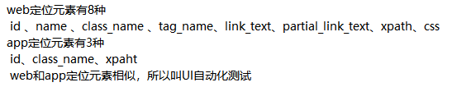
通过class_name定位元素
通过元素的class属性值来进行元素定位
app中，class的值始终都只有一个
driver.find_element_by_class_name(class)
通过xpath定位元素
通过xpath的元素属性来进行元素定位
driver.find_element_by_xpath(“//*[@text=’value’]”)
总结：单个元素定位不到会报错
定位一组元素
driver_elements_by_id(resource_id)
driver_elements_by_class_name(class_name)
driver_elements_by_xpath(xpath)
在定位一组元素时定位不到，会不会报错？
不会报错，因为返回的值是一个列表，如果没有找到，说明列表是空值，可以通过下标来使用其中的元素对象，下标是从0开始的

